- 点击“A检索软件解压”中MDictPC的MDict.exe。
- 出现界面：
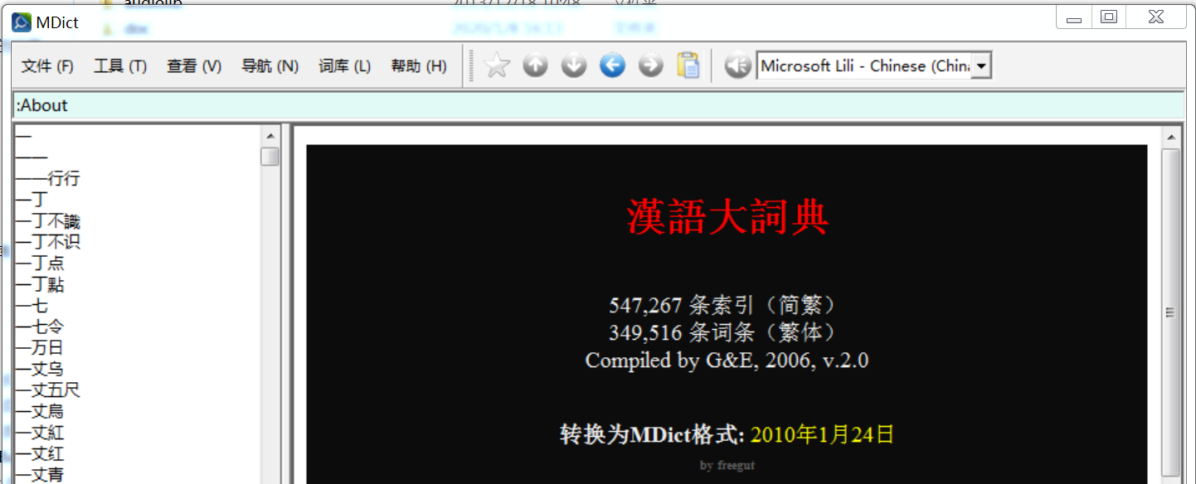
- 词库可以选择其他的字典、词典。选择其他的就不会显示《汉语大词典》了。
- 点击词库管理可以加入本文件夹中的其他字典、词典，也可以在词库管理中删除已经加入的字典、词典。
- About栏输入要检索的词条，回车即显示。
- 本文件夹所有的工具书，有些不能显示图形。
- “A汉大等书检索软件——词库加入”是未解压的检索软件，留着备用。

